.30

.70 .22

.20

1.20

.75

6.00

4.20

1.00

.60

N.A

1.00

N.A

3.00

2.00

Rocha Sã

# Corte AA

4.50

.20

4.10

.20

1.20 1.10 1.20

1.20 .70

5.00

.75

MARCOS PAULO DAL RI

ENGENHEIRO CIVIL - CREA: 133.883 - D

Engenharia Dal Ri - Projetando e Executando Seus Sonhos

Rua Pinheiro Machado, 292 - Fone: (54) 3384-1187 - Barros Cassal/RS

6.20

Resp. técnico

MARCOS PAULO DAL RI

Assunto

ARQUITETÔNICO

PLANTA CORTE AA-CC

Obra

5.00

.60

PROJETO DE PONTE DE CONCRETO ARMADO - A=4,50 x 25,00 M

Poço Comprido - Zona Rural - Município de Tunas - RS

Proprietario:

2.00 2.00

Prefeitura Municipal de Tunas-RS - CNPJ.: 92.406.438/0001-92

# Corte CC

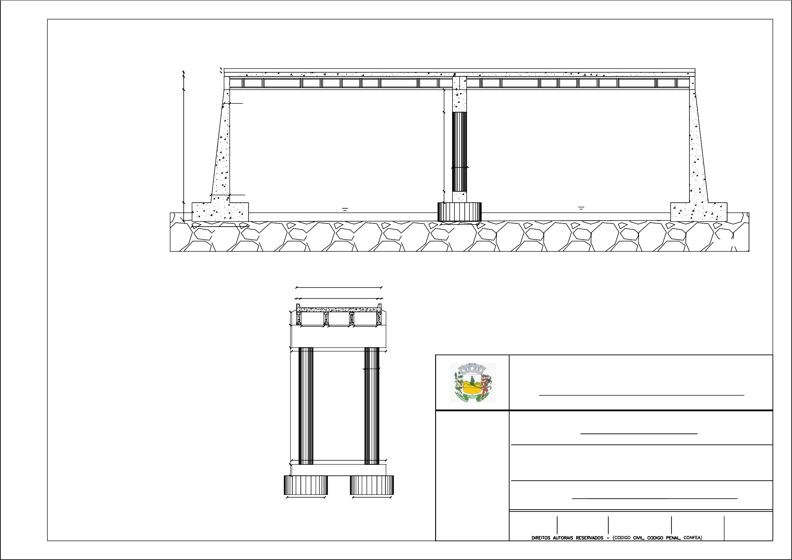

Escala 1/100

Data

Setembro/2024

Desenho

Marcos Dal Ri

Área

112,50 m²

A2/A2